情報Ⅰ No.23

データの活用②

年 | ２ | 組 |  | 番 |  | 名前
2025©Assumption-Kokusai

第４章情報通信ネットワークとデータの活用 ３節 データの活用
１．データの収集と整理 ２．数値データの分析（教P192－P195）つづき
☞問題解決にデータ活用が有効であることを理解しよう。

【実習１】箱ひげ図を使ってデータを分析してみよう。
※どれだけ正確に10秒を数えることができるか競争しよう。

◇手順１ iPadのストップウォッチを使って10秒を正確に測ろう。
ルール：ストップウォッチの開始ボタンを押した後、目をつぶって10秒数える。
10秒ちょうどと思ったところでストップを押し秒数を記録する。
 | 1回目 | 2回目 | 3回目 | 4回目 | 5回目 | 6回目 | 7回目 | 8回目 | 9回目
秒

◇手順２ 手順１で記録したデータを小さな数値から順番に並び替えよう。
 | 最小値 |  | 第2  四分位数 |  | 中央値 |  | 第4  四分位数 |  | 最大値
秒

◇手順３ 手順２の値をもとに自分の箱ひげ図を書こう
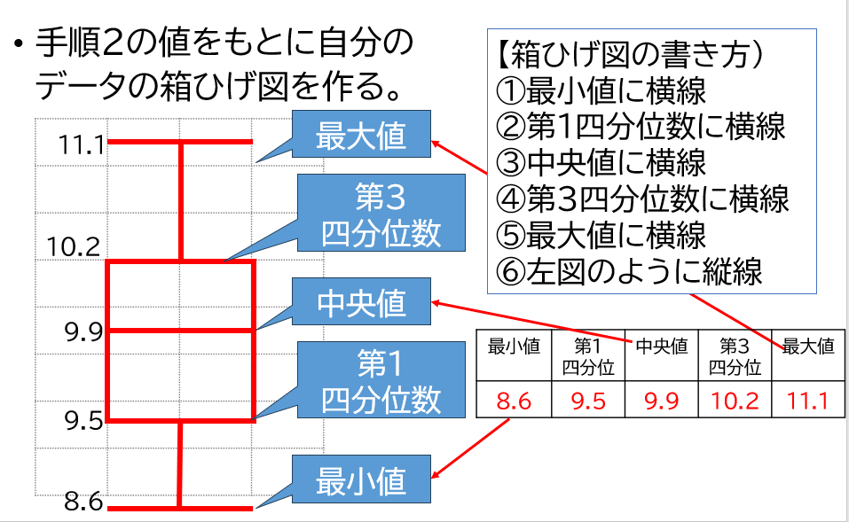

◇手順４ 自分以外の3人の箱ひげ図を見せてもらい自分の図の横に書こう。名前も下に書いておこう。
 |  | 自 | 分 |  |  |  | 他 | １ |  |  |  | 他 | ２ |  |  |  | 他 | ３
12
11
10
09
08
（ ）さん （ ）さん （ ）さん

◇手順５ 自分と他の人の箱ひげ図から分析できることを箇条書きで３つ書こう。
☞分析のヒント：最大値と最小値の長さが長いほどデータの散らばりが大きい
中央値が10秒に近いほど正確に時間をはかることができている。
（例）○○さんが箱ひげ図の範囲が狭く、一番正確に時間を測ることができている

【確認課題】調べよう・考えよう！
（１）次の「高校生のお小遣いの使い道」のデータから分析してみよう。
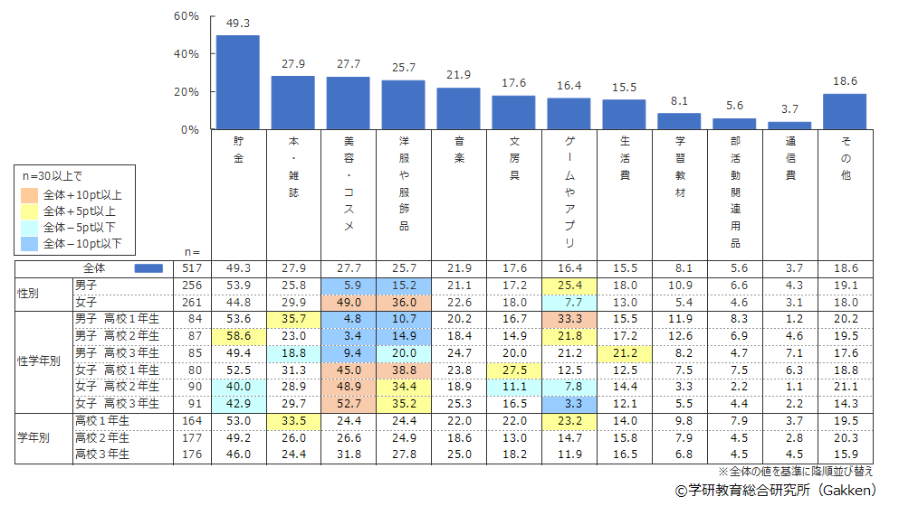
①高校生の使い道はどんな特徴があるだろう。分析を１つ書き、あとで他の人の分析も１つ書こう。
自分で

他の人

②男子と女子とではどのような違いがあるか。分析を１つ書き、あとで他の人の分析も１つ書こう。
自分で

他の人

③自分の使い道とこのデータを比較して、分析してみよう。（同じところ、違うところなど）

【振り返り】No.23の実習・学習で学んだこと、気づいたこと、考えたことを3行以上書きましょう。

